SGF. IES Haría
UT4. Actividad 5

Cifrado SSL



Teoría

Entidades certificadoras, certificados y certificado raíz
Una entidad certificadora (en inglés CA Certification Authority) es alguien que puede firmar certificados de usuarios y garantizar su autenticidad. Por ejemplo en España, una entidad certificadora es la FNMT - Fábrica Nacional de Moneda y timbre http://www.cert.fnmt.es

Un certificado permiten identificar y autenticar a sus titulares (usuarios, equipos, servidores,...), siempre y cuando estén firmados por una CA de confianza. Ejemplo, el usuario Roberto puede tener un certificado firmado por la FNMT que le sirve para autentificarse en la Agencia Tributaria. La Agencia Tributaria le permitirá el acceso ya que confía en los certificados firmados por la FNMT.

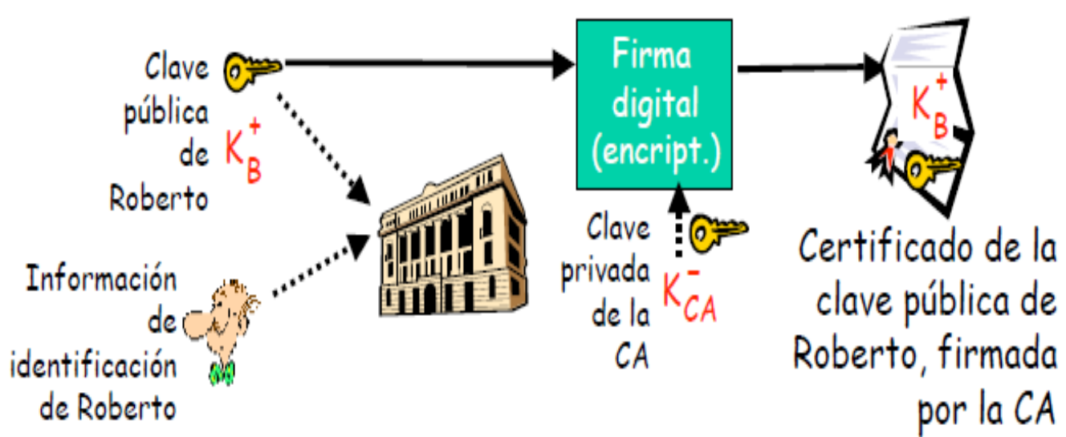

Si confiamos en una CA, debemos aceptar (instalar) su certificado raíz y de ésta forma confiaremos en todos los certificados firmados por dicha CA. Un certificado raíz es un certificado autofirmado por una CA.

Cuando, por ejemplo, accedemos a una página web segura mediante el protocolo https, el servidor deberá demostrar su autenticidad mediante un certificado firmado por una CA de nuestra confianza. Si la CA no es de nuestra confianza, el navegador preguntará al usuario si desea continuar o por el contrario, cancela la comunicación.

Los navegadores, por defecto, incluyen claves públicas de autoridades de certificación de confianza.
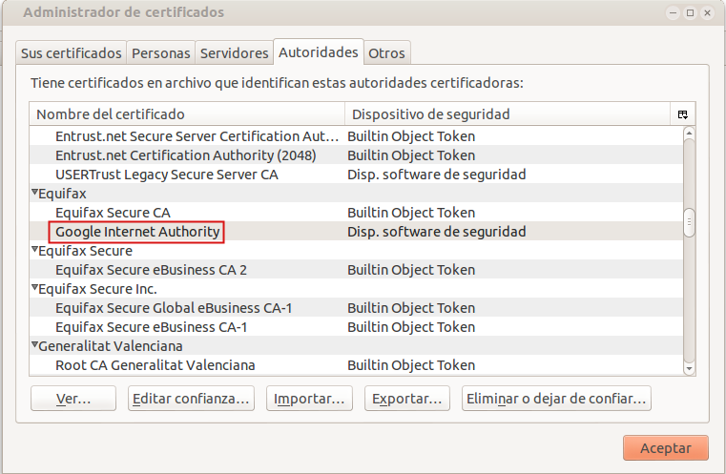

De esa forma, cuando accedemos a webs seguras que tienen su certificado firmado por una de las autoridades que tenemos incluidas como seguras el navegador nos informa de que la conexión es segura.

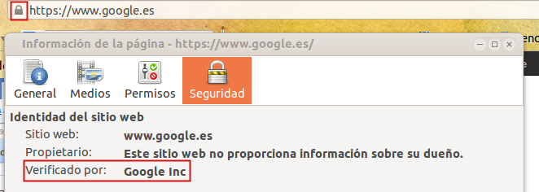
Si administramos una empresa u organización, nuestro servidor puede comportarse como una CA y ofrecer certificados a un solicitante. Crearemos nuestra propia CA para poder utilizar servicios seguros en nuestro dominio mediante el protocolo SSL.

Nuestra CA no será válida en Internet y sólo tendrá vigencia en el ámbito de nuestro dominio (ejemplo: 'iesharia.org') pero obviamente es suficiente para el fin que pretendemos.

Práctica

El objetivo es garantizar que los usuarios que acceden a información ofrecida por la organización o empresa lo hacen de forma privada para lo cual vamos a definir en el servidor carpetas seguras que mediante el protocolo SSL proporcionen el cifrado de los datos que se intercambian entre el ordenador servidor y el cliente.

Para ello debemos disponer de un certificado de seguridad que puede ser expedido por una entidad certificadora con el consiguiente coste económico o bien crear y utilizar nuestra propia entidad certificadora, que expedirá certificados válidos en su ámbito de actuación; el dominio de nuestra organización o empresa, ámbito suficiente para lograr la seguridad en nuestra Intranet.

1. Instalación y configuración de OpenSSL
Ejecutamos:

$ sudo apt-get install openssl

2. Creación de la autoridad certificadora
Primero creamos los directorios que almacenaran el certificado de la autoridad certificadora y sus archivos

$ sudo mkdir /etc/ssl/CA
$ sudo mkdir /etc/ssl/newcerts

La autoridad certificadora necesita dos ficheros. Uno que guarda el último número de serie utilizado por la AC (cada certificado debe tener un número de serie único) y otro archivo que registra los certificados que se han creado.

$ sudo sh -c "echo '01' > /etc/ssl/CA/serial"
$ sudo touch /etc/ssl/CA/index.txt

Modificamos la ubicación de los archivos en el fichero de configuración de OpenSSL. Editamos /etc/ssl/openssl.cnf y en la sección [ CA_default ] cambiamos:

dir = /etc/ssl # Where everything is kept
database = $dir/CA/index.txt # database index file.
certificate = $dir/certs/cacert.pem # The CA certificate
serial = $dir/CA/serial # The current serial number
private_key = $dir/private/privkey.pem # The private key

Crearemos las claves autofirmadas de la entidad certificadora, que será la que genere el resto de certificados. Desde el terminal ejecutamos:

$ mkdir ~/temp
$ cd ~/temp
$ openssl req -x509 -newkey rsa:2048 -out cacert.pem -outform PEM -days 3650

Lo que significa que estamos creando:
- una nueva entidad que generará certificados según el estandar X509.
- Se generarán los siguientes ficheros:
  - privkey.pem que incluye la clave privada de la CA.
  - cacert.pem que contiene la clave pública autofirmada.
- El parámetro -days con 3650 indica que la entidad certificadora no expirará en 10 años.

Nos pedirá
- una contraseña para nuestra entidad certificadora, que es muy importante no perder.
- Nos pedirá también una serie de datos (País, Nombre de Empresa…), que nos identifica como entidad certificadora. Pondremos los datos de nuestra organización
  - OrganizationName: Miempresaxy S.L.
  - Common name: miempresaxy.com)
A continuación copiamos los certificados a la ubicación en la que los buscara OpenSSL:
$ sudo mv privkey.pem /etc/ssl/private/
$ sudo mv cacert.pem /etc/ssl/certs/

4. Generando un certificado firmado para nuestro servidor
Generamos los archivos desde una carpeta temporal.

$ cd ~/temp

Empezamos creando el certificado para nuestro servicio:

$ openssl req -newkey rsa:1024 -nodes -out miempresaxy.csr -keyout miempresaxy.key

Nos pide una conrtaseña para el certificado (La dejamos en blanco) y los datos de la empresa:
- organizationName debe ser el mismo que el de la autoridad certificadora (Miempresaxy S.L.)
- En Common Name ponemos: www.empresaxy.com).

Obtendremos dos ficheros:
- miempresaxy.key que contiene la clave privada del certificado.
- miempresaxy.crs que contiene la clave pública del certificado.

Ahora firmamos el certificado con la clave privada de nuestra CA:

$ sudo openssl ca -batch -notext -in miservidor.csr -out miservidor.crt

Nos pide la contraseña para acceder a la clave privada de la AC. Obtenemos en el fichero miservidor.crt la clave pública del servidor firmada por la autoridad certificadora.

Podemos verificar el certificado firmado con:

$ openssl x509 -noout -text -in miempresaxy.crt

5. Configurando Apache para utilizar SSL

Configura un host virtual de Apache con SSL que utiice las claves públicas y privadas del certificado que acabamos de crear, teniendo en cuenta que:
- Te puedes basar en /etc/apache2/sites-available/default-ssl para hacer el host virtual.
- Hay que ubicar los certificados en las carpetas por defecto que utiliza Apache y con los permisos adecuados, especialmente para la clave privada.
- Comprueba el correcto funcionamiento y que el navegador te muestra el certificado como firmado.

Avisa al profesor cuando termines para que revise la actividad

